北京师范大学心理健康与教育研究所
《中小学心理健康教育》杂志社

读懂孩子 塑造未来
首届“木铎心声”心理健康教育高峰论坛
第二轮通知
为落实党的十八大提出的“立德树人”根本任务，贯彻《中小学心理健康教育指导纲要(2012年修订)》精神，创新教育形式，丰富教育内容，进一步提高心理健康教育工作和德育工作的科学性、实效性，引导儿童青少年自觉践行社会主义核心价值观，为儿童青少年健康成长创设和谐积极的学校、家庭及社会环境，北京师范大学心理健康与教育研究所和《中小学心理健康教育》杂志社将联合举办“木铎心声”心理健康教育高峰论坛。
世界和中国的未来属于孩子，培养具备积极心理品质和健全人格的孩子不仅是实现中国梦的保障，也是实现世界共同进步的重要途径。“读懂孩子”是一切教育工作的起点，只有真正读懂孩子，才能解决好“培养什么人、怎样培养人”的根本问题，从而逐步实现“立德树人”的根本任务。
本届论坛将以“读懂孩子 塑造未来”为主题，邀请来自美国、德国、韩国、中国台湾和大陆的心理学专家、教育专家与全国各地心理健康教育研究领域和实践领域的同仁们一起，在国际视野和多元文化背景下共同关注儿童青少年的认知、行为、情绪、能力等方面的发展特点和规律，深入探讨影响儿童青少年心理健康发展的因素，探索如何通过故事、绘画、沟通、游戏、积极暗示等方式引导孩子逐渐养成和谐积极的心理品质。
同时，为提升教育工作者专业基本功和实操技能，本届论坛特设六个“读懂孩子”主题相关工作坊，衷心期待各地教育同仁共襄盛会、共话“木铎心声”，共谱心理健康教育新篇章！
一、主办单位
北京师范大学心理健康与教育研究所
《中小学心理健康教育》杂志社
二、会议地点：北京师范大学
三、参与人员
心理健康教育研究人员、中小学校长、班主任、心理教师、心理学爱好者
四、论坛组织机构
名誉主席 林崇德
主 席 边玉芳
副 主 席 陈滨滨
学术委员会主席 莫 雷
学术委员会副主席 卢家楣
学术委员会委员 俞国良 周宗奎 连 榕 吴增强 庞维国
组织委员会主席 边玉芳
组织委员会副主席 吴洪健 何 妍
组织委员会委员 白玉萍 吴捷 许爱红 彭华军 张丽华 麦莉 尚新华 袁章奎 (持续更新中)
五、日程安排
时间 |  | 主题 | 内容 | 专家
2015.10.30 | 8:30-12:00 | 会前工作坊报到
2015.10.30 | 14:00-17:00 | 会前工作坊  （并行） | A: “看见例外”工作坊  B: “故事中的孩子”工作坊 | 琳达梅特卡尔夫教授  林祺堂教授
2015.10.30 | 18:30-21:00 | 会前工作坊  （并行） | A: “看见例外”工作坊  B: “故事中的孩子”工作坊
2015.10.31 | 8:30-12:00 | 会前工作坊  （并行） | A: “看见例外”工作坊  B: “故事中的孩子”工作坊
2015.10.31 | 14:00-17:00 | 会前工作坊  （并行） | A: “看见例外”工作坊  B: “故事中的孩子”工作坊
2015.10.31 | 全天 | 论坛及会后工作坊报到
2015.11.01 | 8:30-9:30 | 开幕式 | 致辞 | 教育部及北师大相关领导、专家
2015.11.01 | 10:00-12:00 | 议题一：中国心理健康教育的发展方向 | 当前心理健康工作面临的问题与任务 | 莫雷教授
2015.11.01 | 10:00-12:00 | 议题一：中国心理健康教育的发展方向 | 心理健康教育的起点:读懂孩子 | 边玉芳教授
2015.11.01 | 14:00-15:40 | 议题二：积极视角下的心理健康教育 | 健康情感是青少年发展之本 | 卢家楣教授
2015.11.01 | 14:00-15:40 | 议题二：积极视角下的心理健康教育 | 积极视角下的美国学校心理健康教育 | 琳达梅特卡尔夫教授
2015.11.01 | 16:00-17:30 | 议题三：学生心理发展与促进 | 在故事中遇到最好的自己 | 林祺堂教授
2015.11.01 | 16:00-17:30 | 议题三：学生心理发展与促进 | 互联网与青少年健康发展 | 周宗奎教授
2015.11.01 | 16:00-17:30 | 议题三：学生心理发展与促进 | 建设基于学生发展需求的学校心理健康服务体系 | 吴增强教授
2015.11.02 | 8:30-10:10 | 议题四：读懂孩子行为背后的心理需求 | 艺术与孩子 | 林世羅博士
2015.11.02 | 8:30-10:10 | 议题四：读懂孩子行为背后的心理需求 | 读懂孩子的身体语言 | 乌利齐·所罗门教授
2015.11.02 | 10:30-11:50 | 议题五：读懂孩子的学习心理 | 孩子的课堂行为与其心理需求 | 连榕教授
2015.11.02 | 10:30-11:50 | 议题五：读懂孩子的学习心理 | 学习“粗心”现象的心理实质 | 庞维国教授
2015.11.02 | 11:50-12:00 | 论坛闭幕式
2015.11.02 | 14:00-17:00 | 会后工作坊  （并行） | C: “看见例外”工作坊  D: “读懂孩子身体语言”工作坊  E: “积极暗示教育”工作坊  F: “艺术与孩子”工作坊 | 琳达梅特卡尔夫教授  乌利齐所罗门教授  蔡仲淮博士  林世羅博士
2015.11.02 | 18:30-21:00 | 会后工作坊  （并行）
2015.11.03 | 8:30-12:00 | 会后工作坊  （并行）
2015.11.03 | 14:00-17:00 | 会后工作坊  （并行）
六、专家组成

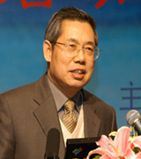
林崇德教授，北京师范大学心理学院资深教授，中国基础教育质量监测协同创新中心首席专家，教育部中小学心理健康教育专家指导委员会主任

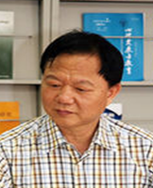
莫雷教授，华南师范大学前副校长，教育部中小学心理健康教育专家指导委员会副主任，中国心理学会前理事长

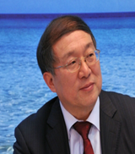
卢家楣教授，上海师范大学心理学研究所所长，教育部中小学心理健康教育专家指导委员会委员，国家级教学名师

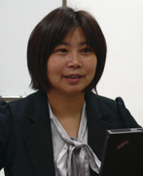
边玉芳教授，北京师范大学心理健康教育研究所所长，中国基础教育质量监测协同创新中心首席专家，教育部中小学心理健康教育专家指导委员会委员

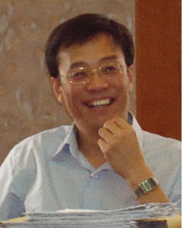
俞国良教授，中国人民大学心理研究所所长，教育部中小学心理健康教育专家指导委员会副秘书长，教育部《中小学心理健康教育指导纲要（2012年修订）》修订组组长、《中小学心理健康教育特色学校标准（试行）》《中小学心理辅导室建设指南》起草组组长

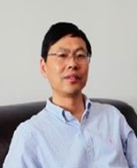
周宗奎教授，华中师范大学心理学院教授、院长，青少年网络心理与行为教育部重点实验室主任，中国心理学会发展心理专业委员会副主任，中国教育学会学校教育心理专业委员会副主任

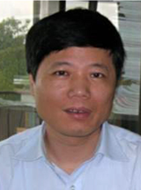
连榕教授，福建师范大学教育学院院长，教育部中小学心理健康教育专家指导委员会委员，福建省心理学会理事长

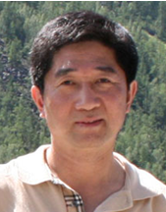
吴增强教授，上海市教育科学研究院普教研究所教育心理研究室主任、研究员，上海市中小学心理辅导协会理事长

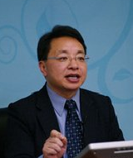
庞维国教授，华东师范大学心理与认知科学学院副院长，教育部中小学心理健康教育专家指导委员会委员，上海市心理学会秘书长

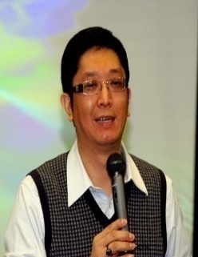
蔡仲淮博士，世界自然医学大学心理学院院长，（WMECC） 世界医学最高认证中心亚洲完形心理治疗委员会副理事长，（NBPES） 美国国家专业催眠教育与认证委员会高级训练师

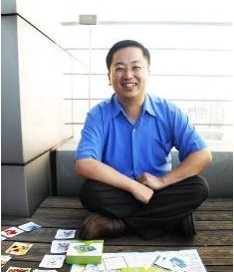
林祺堂教授，台湾彰化师范大学辅导与谘商学系博士，台湾新生医护管理学校心理谘商中心主任，台湾新竹教育大学教育心理与谘商学系教授

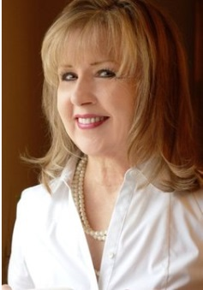
【美】琳达梅特卡尔夫教授，得克萨斯卫斯理大学教育系，美国婚姻与家庭治疗协会（AAMFT）前任主席，得克萨斯州婚姻与家庭治疗协会主席

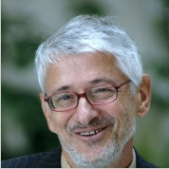
【德】乌利齐所罗门教授，德国生物能分析协会(DVBA)前任主席，德中心理治疗研究院会员(DCAP)、德国完形心理疗法协会(DVG)会员，组织行为学家

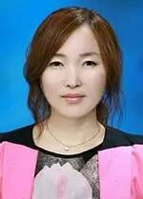
【韩】林世羅博士，韩国圆光大学健康医学研究院教授，韩国心理咨询专业协会理事长，韩国艺术治疗协会理事长

七、工作坊简介
工作坊A、C：看见例外
琳达.梅特卡尔夫教授
在寻常的事情中，看到不寻常，发现事情后面的心理活动
打破思维定势，寻求问题的最终答案，不被表现左右判断
给婚姻家庭最好的保险柜，给孩子最适合的教育，需要看到寻常中的例外
工作坊B：故事中的孩子
林祺堂教授
用故事构建生命的故事，开启生命的光，重塑美好生活
问题故事外有新的故事，孩子们的世界是如此可爱
用有趣的问句，问出深刻的故事，捕获孩子的心灵

工作坊D：读懂孩子的身体语言
乌利齐·所罗门教授
理解孩子用身体表达的思想，这种思想和成年人的迥异
孩子们的语言或许不丰富，但是有着丰富的身体语言
和孩子有效地沟通，需要理解他们的身体语言

工作坊E：积极暗示教育
蔡仲淮博士
将艾瑞克森的理念与精神，应用于教育
给予孩子积极的暗示，让他健康成长，需要方法和技巧
教养和教育可以利用催眠的手段，潜移默化地助人成长

工作坊F：艺术与孩子
林世羅博士
孩子的世界你懂吗？那是个满是音符的地方，随孩子的成长而动
孩子的世界你懂吗？那是画意诗情的芳草地，随孩子的运动而变化
孩子的世界需要我们去品读，用乐谱，用画笔，洞察那幼小心灵的成长

八、费用（以下三项可任选其一）
（1）600元/人: 论坛
（2）1800元/人: 1个工作坊(会前会后任选) +论坛
（3）3000元/人：1个会前工作坊+论坛+1个会后工作坊
注：每场工作坊限额60人，请提前报名确认。京外参会人员可协助统一安排食宿，费用自理。

九、证书
颁发由专家签名以及北京范大学心理健康与教育研究所和《中小学心理健康教育》杂志社具章的工作坊参与证书。
十、论文
欢迎参会人员提交论文，题目自拟。论文要求：（1）符合本次论坛相关主题要求，且未在正式刊物上公开发表；（2）论文内容应包括：论文题目、摘要、关键词、正文及参考文献，作者及其单位、邮编、电子邮件地址；（3）论文提交邮箱 xljkzz@vip.sina.com。论坛根据提交论文的质量决定是否结集出版，优秀论文可推荐到《中小学心理健康教育》杂志或《心理技术与应用》杂志发表，相关事宜将在会后另行沟通。
十一、付款方式
开户行：中国建设银行北京分行苏州桥支行
户 名：《中小学心理健康教育》杂志社
账 号：1100 1079 8000 5600 9860
联行号(京外汇款填写)：105100012091
十二、咨询及联系方式
北京师范大学心理健康与教育研究所 郭老师 010-58805047
《中小学心理健康教育》杂志社 王老师 010-88810835

北京师范大学心理健康与教育研究所
《中小学心理健康教育》杂志社
2015年8月

读懂孩子 塑造未来
首届“木铎心声”心理健康教育论坛
参会回执
单位名称
联系人及电话
姓名 | 性别 | 职称  职务 | 身份证号码 |  | 联系方式 | 论文题目
是否参加工作坊： 是（ ） 否（ ），请在专家工作坊后面填写参加人数。
工作坊A（ ） 工作坊B（ ） 工作坊C（ ） 工作坊D（ ） 工作坊E（ ） 工作坊F（ ）
所拟写的论文是否同意发表：  是（ ） 否（ ） |  |  |  | 所拟写的论文是否同意结集出版：  是（ ） 否（ ）
您对此次研讨会的建议或期望：

注：此表可登录www.xljkzz.com下载填写，并发送至xljkzz@vip.sina.com或传真至010-88817526。

